Дәріс-6.

Тақырыбы: «Жемiс өсiмдiктерiн көбейтуде қолданылатын ұластыру тəсiлдерi. Жемiс өсiмдiктерiн қалемшемен ұластыру»

Дәрістің мақсаты мен міндеті: Питомникте көшеттерді таңдау жақсы қолдану облыстары ең маңызды көрсеткіші принциптерін меңгеру, Қазақстанның орман өсетін аймақтарын оқып-үйрену

Дәрістің жоспары:
1 Көшет отырғызу
2 Тұқымнан көшет өсіру

Жоғарыда айтылғандай, көшеттерді отырғызу үшін алдымен отырғызу шұңқырын дайындау керек. Егер көшеттер қолында болса және шұңқырлар болмаса, онда олар ең қолайлы жерде (ең салқын және көлеңкелі) қазылады, ал шұңқыр жоғарыда келтірілген нұсқауларға сәйкес дайындалады және кем дегенде бір аптаға созылады, бірақ 10 күннен аспайды, өйткені көшеттер ұзақ уақыт ішінде өле бастайды. Ал аз уақыт ішінде тамыр жүйесі астында дайындалған "көп қабатты топырақ" дұрыс араласпайды және бақыланбайды.

Алма ағашын шұңқырдың ортасына отырғызар алдында, шұңқырды толтырғаннан кейін, ол көшеттің биіктігіне тең немесе тіпті жоғары болатындай биіктіктің бағанасы қозғалады. Бұл баған жас ағаш үшін тірек ретінде қолданылады, өйткені жас алма ағашында Магистраль әлі берік емес және сыртқы факторлардың әсерінен сынуы мүмкін-қатты жел, жануарлар немесе қызықты балалар. Шыбық көшеттерге қатысты оңтүстік жағында орналасады, өйткені бұл жағдайда ол күн сәулесінің әсерінен қабықтың күйіп қалуына жол бермейді.

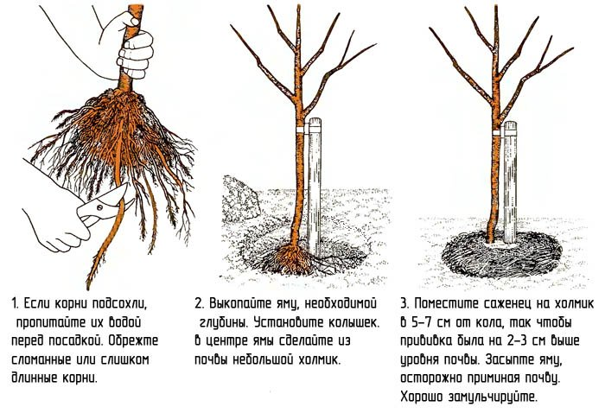

Шұңқырдың түбінде кішкентай топырақтың төбещігін жасайды, оған көшет орнатылады және алма ағашының тамыры беткейлерде біркелкі бөлінеді.
Тамырлар бір-бірімен тым көп араласпайтынына және бұрышпен болса да, "тартылмайтынына" көз жеткізу керек, өйткені бірнеше жылдан кейін тіпті бір тамырдың пайда болуы бүкіл ағашты бұзуы мүмкін.

Бұл әрекетті жеңілдету үшін тамырларды балшыққа батырған жөн, бірақ бұған дейін оларды зақымға мұқият тексеру керек. Зақымдалған тамырлар алынып тасталады немесе кірге батырар алдында матамен оралады, оны отырғызар алдында алып тастау керек. Алма ағашын шұңқырға байлау "сегіздік" арқылы жүзеге асырылады, жіп ағашқа қатты жабыспайды, өйткені әйтпесе жас және нәзік қабыққа зақым келу қаупі болуы мүмкін.

Толтыру тек құнарлы топырақпен жүзеге асырылады, тығыздау шамамен 15 см деңгейден бастап Мұқият жүзеге асырылады. Әрі қарай, тегістеу әр 10 см топырақ арқылы жүзеге асырылады. Топырақты тым көп толтырмаңыз, өйткені бұл жағдайда тамырлардың аэрациясы бұзылуы мүмкін. Тамыр мойны жер деңгейінен сәл жоғары болуы керек, бірақ оны тым жоғары көтермеңіз. Сондықтан, егер топырақ деңгейінен мойынға 5 см-ден артық қалса, оны кішкене слайд жасау керек. Отырғызғаннан кейін ағаш екі жасар балаға 50-60 литр су, ал бір жылдық алма ағашына 40-50 литр су төгіледі. Суарудан кейін отырғызылған топырақ үгінділермен, қарашірікпен немесе сабанмен өңделеді.
